环境：浪潮服务器

总体架构：

分成4台服务器：

1台主器

3台从器

一：配置虚拟机；

二：配置网卡

确保内网可以ping通

并开放端口如下：

-A INPUT -m state --state NEW -m tcp -p tcp --dport 27017 -j ACCEPT

三：安装mongodb

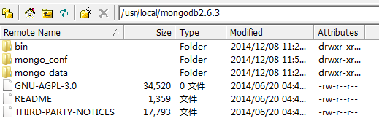

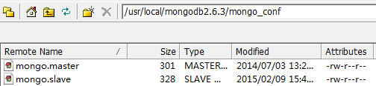

所有mongo_data下的目录中都需要包含子目录data和logs

四、启动并配置

4.1启动主服务器：130

/usr/local/mongodb2.6.3/bin/mongod -f /usr/local/mongodb2.6.3/mongo_conf/mongo.master

mongo.master内容如下：

master=true

dbpath = /usr/local/mongodb2.6.3/mongodb_data/config/data

logpath = /usr/local/mongodb2.6.3/mongodb_data/config/logs/mongodb.log

logappend = true

directoryperdb = true

noauth = true

port = 27017

maxConns = 1024

fork = true

quota = true

quotaFiles = 1024

nssize = 16

4.2分别启动从服务器：131、132、133

/usr/local/mongodb2.6.3/bin/mongos -f /usr/local/mongodb2.6.3/mongo_conf/mongo.slave

mongo.slave内容如下：

slave=true

source=192.168.5.130:27017

dbpath = /usr/local/mongodb2.6.3/mongodb_data/config/data

logpath = /usr/local/mongodb2.6.3/mongodb_data/config/logs/mongodb.log

logappend = true

directoryperdb = true

noauth = true

port = 27017

maxConns = 1024

fork = true

quota = true

quotaFiles = 1024

nssize = 16

4.7进行测试；

连接mongos服务器

/usr/local/mongodb2.6.3/bin/mongo 192.168.0.130:27017

使用test

use test

插入测试数据

for (var i = 1; i <= 10; i++) db.t_count.save({id:i,"test1":"testval1"});

查看从节点情况

4.8关闭主节点

4.9修改其他从节点的源